ISYS-MSPC :지능적 조업시스템의 개발

문정화, 이영학, 이동희, 한종훈
포항공과대학교 화학공학과 ,아이시스텍

ISYS-MSPC: Development of an Intelligent Operation Support System

Jung-hwa Moon, Young-hak Lee, Dong-hee Lee, Chong-hun Han
Dept. of Chemical Engineering Pohang University of Science and Technology

서론
최근 공정 산업계에서는 공정의 생산성 향상을 위하여 분산 제어 시스템, 공정 정보 시스템 등의 설치에 많은 투자를 해왔다. 이 결과 이전에는 상상도 하지 못 했던 방대한 양의 데이터들을 축적하게 되었으며 이 데이터들을 최대한 활용하여 공정을 효과적으로 감시하고 제어함으로써 복잡한 조업을 보완하기 위한 기술들이 절실히 요구되었다.최근 각광을 받고 있는 기술은 다변량 통계분석법에 바탕을 둔 통계공정제어 기술이며[7], 과거 데이터가 존재하면 간단한 통계적 계산에 의해 모델을 쉽게 구성 및 개선할 수 있고, 통계적 모델에 기반한 공정의 해석이 용이하며, 이로 인해 현장에 쉽게 적용할 수 있다.지금까지 다변량 통계 공정 제어의 오프라인 분석 및 온라인 적용을 위해 도입된 시스템들은 통계를 비롯한 전문적인 지식이 필수적으로 요구되고[6], 특정 공정에만 제한적으로 사용되므로 현장의 운전원이 이용하기에는 그 한계가 있다. 본 연구에서는 연속식 및 회분식 공정은 물론 공장 규모에 이르기 까지 다양한 공정에 적용가능하며, 세련된 PFD(Process flow diagram), 리포트, 차트 등의 툴을 이용하여 사용자에게 좀더 편리한 환경을 제공하는 온라인 실시간 다기능 조업 지원 시스템인 ISYS-MSPC를 개발하였다.

ISYS-MSPC의 구조 및 기능
ISYS-MSPC는 다음과 같은 모듈들을 가지고 있다. 공정데이터를 수집 및 관리하고, RTDB(Real-time database)를 통해 온라인 데이터 통신을 담당하는 데이터 서버, 서버에 저장된 데이터로부터 유용한 정보를 추출하여 통계적 모델을 구성하는 모델러, 모델에 기반한 공정 성능 및 품질 관리를 담당하는 ISYS-MSPC 엔진, 공장규모의 여러 단위 장치로부터 구성한 많은 모델을 관리하기 위한 매니저, 현장의 터미널에서 ISYS-MSPC 엔진에서 제공하는 정보를 보여주는 뷰어 등이 ISYS-MSPC의 주요 모듈이다. 그림 1은 ISYS-MSPC의 전체구조를 나타낸다.
조업자의 공정 운전을 지원하기 위해 ISYS-MSPC는 여러 가지 기능을 제공하고 있다. 공정 성능 및 품질 모니터링(PPM & QSM), 강력한 소프트 센서링(VOA), 비정상 운전 조건의 해석(AID) 기능을 제공한다. 이상의 기능은 개발자만의 툴에 불과하므로 ISYS-MSPC에서는 PFD라고 하는 엔드유저용 전용 브라우저를 제공한다. 이 브라우저는 공정도, 트렌드 그래프, 얼람 리스트 등의 툴을 보유하고 있으며, 위에서 언급했던 기능들을 쉽게 사용할 수 있도록 설계되어 있다.

사례연구 1: Methyl Amine(MA) 고정층 반응기와 증류탑의 공정 성능 감시
ISYS-MSPC는 연속 공정 및 회분식 공정에 대한 PPM 성능 테스트를 위해 산업체의 MA플랜트와 PVC 중합 반응기에 적용하였다. 적용결과 조기에 비정상 조업 상황을 모니터링함으로써 운전원에게 유용한 실시간 조업정보를 제공할 수 있었다.
MA는 기상의 암모니아와 메탄올이 촉매가 충전된 고정층 반응기에서 반응하여 생성된다. MA는 끓는점 등의 물성에 따라 MMA, DMA,TMA로 분류되며 세 개의 증류탑을 거치면서 생성물이 분리된다. 본 사례에서는 MA 플랜트에서 가장 중요한 반응기와 첫번째 증류탑을 계로 설정하고 데이터 서버로부터 해당되는 태그를 선정하였다.
ISYS-MSPC 모델러에서 무의미한 태그의 제거, 특이점(outlier) 제거, 조업패턴의 변화와 같은 모델링을 위해 필수적인 데이터 전처리 과정[1]을 거친 후, 74%의 공정 변동을 설명하는 PPM(Process performance monitoring)을 위한 통계 모델을 구성하였다. PPM을 위한 인덱스로는 두 가지가 있는데 공정의 조업조건의 변화나 큰 외란이 발생했을 경우 등과 같이 비교적 공정에 큰 변동이 발생했을 때를 감지하기 위한 “T2 Statistic”과 특정 센서 값의 노이즈 효과 등의 작은 변동을 감시하는 “SPE”가 그것들이다[3]. 그림 2는 MA 플랜트의 반응기와 증류탑에 대한 엔드유저 브라우저와 이와 관련된 PPM 및 AID(Abnormality idetifier) 그래프를 나타낸다.
그림 2는 증류탑에 비정상상태가 감지된 경우의 모니터링화면을 나타내며, 스팀의 과부하로 인해 증류탑 내 압력강하가 커지고 탑상부의 온도 센서값이 올라가는 현상이 나타났다. 이런 정보가 실시간으로 운전원에게 주어지면 스팀의 부하를 줄임으로써 신속한 정상조업으로의 전환이 가능하다. 이상의 과정을 통해 본 조업지원시스템을 통해 스팀, 다시 말해 에너지 소비를 줄일 수 있고, 안정적인 생산력을 보장하게 되며, 품질 모니터링을 통해 품질향상에도 기여할 수 있다.

사례연구 2:Polyvinyle Chloride(PVC) 중합반응기의 공정 성능 감시
PVC는 VCM(Vinyle chloride monomer)을 원료로 회분식 현탁 중합반응기를 통해 생성되는 고분자 물질이다. 중요한 운전 조건은 반응초기의 heat-up기간 이후에 등온운전을 해야 된다는 점이다. 등온이라는 제약조건을 만족하지 못하고 중간에 heat-peak이 발생하면 조업이 불안정 해짐은 물론 품질에도 큰 영향을 미친다. 반응기의 운전 사이클은 반응기 내부의 코팅과 Cleaning으로부터 시작된다. 이 과정이 끝나면 반응기 내부 온도를 반응이 일어날 수 있는 적정 수준까지 올려준 후 반응물과 기타 물질을 주입한다. 좀더 가열시키면 반응이 일어나게 되며 반응시간은 6.5시간 정도이다. 반응이 끝났다고 판단되면 반응기로부터 제품을 꺼내게 된다.
MA 플랜트의 경우에서처럼 모델러에서 전처리 작업을 거친 후 21개의 회분(batch)를 선정하였으며, 각 회분의 데이터 형태는 11개의 변수와 241개의 사이클 시간구간으로 구성되어 있고, 이에 대해 모델링을 수행한 결과 전체 조업변화의 71%을 설명하는 PPM 모델을 얻었다. 그림 3은 특정 회분에 대한 회분의 초반부터 종반까지의 PPM화면이다.
그림 3은 반응기에 비정상 상태가 감지된 경우의 모니터링 화면을 나타낸다. SPE차트에서 먼저 제어한계선을 벗어났으며 이에 대한 AID 그래프는 환류 응축기의 과부하를 나타내고 있다. 이는 반응기 내부에 존재하는 증기의 잠열을 제거하는 응축기의 로드가 커지고 있음을 알 수 있으며, 다시 말해 반응기 내부의 열이 충분히 제거되지 못하고 있음을 의미하며, 이런 상황은 T2 Statistic값까지 증가시키게 된다[ ]. 3.1에서도 언급했듯이, 이는 곧 공정에 큰 변동이 일어났음을 알려준다. 공정의 사소한 변화가 SPE에 나타나는 반면 T2 Statistic에는 커다란 공정 변화가 나타나므로, 운전원은 SPE에서 나타나는 특정 센서의 변화를 신속히 처리하여 이런 변동의 전파를 미연에 방지함으로써 공정을 안정화 시킬 수 있다[2,4,5,8].

결론
본 연구에서는 운전원의 조업을 지원하기 위한 시스템을 개발하였으며, 이것은 여러 단위 공정의 다양한 모델들을 관리할 수 있다. 또한 조업의 불안정한 상황을 조기에 감지함으로써 신속한 조업방향을 결정할 수 있고 품질을 예측하는 모델을 구성하여 불량 품질의 제품을 최소화하는 방향으로 공정을 제어하는데 큰 도움이 될 것이다.본 시스템을 산업체의 MA플랜트와 PVC공정에 적용하여 그 성능을 확인하였으며, 적용 결과 공정에서 주로 일어나는 비정상 조업에 대한 상황을 실시간으로 모니터링하고 문제점을 리포팅 해줌으로써 운전원에게 유용한 조업 가이드를 제공할 수 있었다.
앞으로 본 시스템은 현장에서 요구되는 다음과 같은 문제 및 개선점들을 보안할 계획이다. 첫째는 모델의 정확성 문제이다. 통계적 모델을 구성한 대상 공정의 운전범위는 항상 변동한다. 따라서 모델의 정밀도를 유지하기 위해서는 그 때마다 데이터를 수집하여 모델을 재구축하는 작업을 하게 된다. 이 작업에서는 상당한 인력을 소비할 수 있으며 효율적인 모델의 메인티넌스 및 자동 업데이트 기능이 요망된다. 둘째로 최근 들어 공장의 생산량이나 재고상태를 원격지에서 리얼타임으로 알려고 하는 요망이 높아지면서, Web 애플리케이션이 유행하고 있는데, ISYS-MSPC 역시 Web 애플리케이션으로의 확장을 시도하고 있다.

참고문헌

1. A. Famili, W. Shen, R. Weber, and E. Simoudis, “Data Preprocessing and Intelligent Data Analysis," Intelligent Data Analysis, vol. 1, no. 1, pp. 1-16, 1997.
2. J. A. Westerhuis, S. P. Gurden and A. K. Smilde, “Generalized contribution plots in multivariate statistical process monitoring”, Chem. and Int. Lab. Sys.,vol. 51, pp 95-114, 2000.
3. J. V. Kresta, J. F. MacGregor and T. E. Marlin, “Multivariate statistical monitoring of process operating performance”, Can. J. Chem. Eng., vol. 69, no. 35, 1991.
4. P. Nomikos and J. F. MacGregor, “Multivariate SPC Charts for Monitoring Batch Processes”, Technometrics, vol. 37, no. 1, pp. 41-59, 1995.
5. P. Nomikos and J. F. MacGregor, “Multi-way partial least squares in monitoring batch processes”, Chem. and Int. Lab. Sys.,vol. 30, pp 97-108, 1995.
6. Simca-p 3.01, Umetri AB, P.O. Box 7960, 90719, Umea, Sweden, 1996.
7. 황대희, 조현우, 한종훈, 김재연, “다변량 통계적 방법을 이용한 Online Monitoring 기법들”, 화학공업과 기술 vol.15, no. 3, pp 247-255,1997.
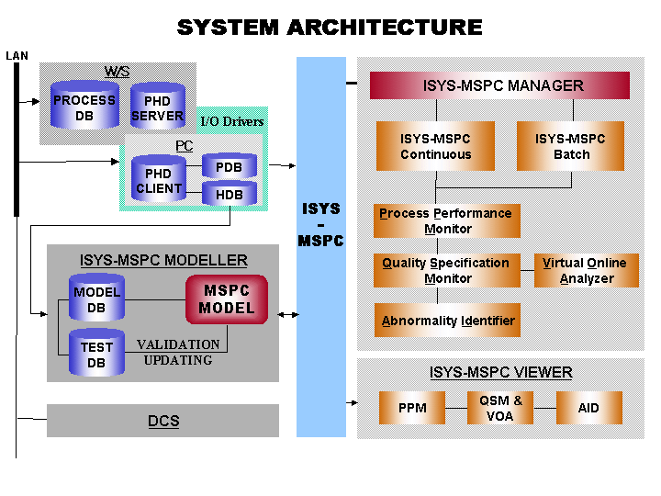
그림 1. ISYS-MSPC의 전체 구조

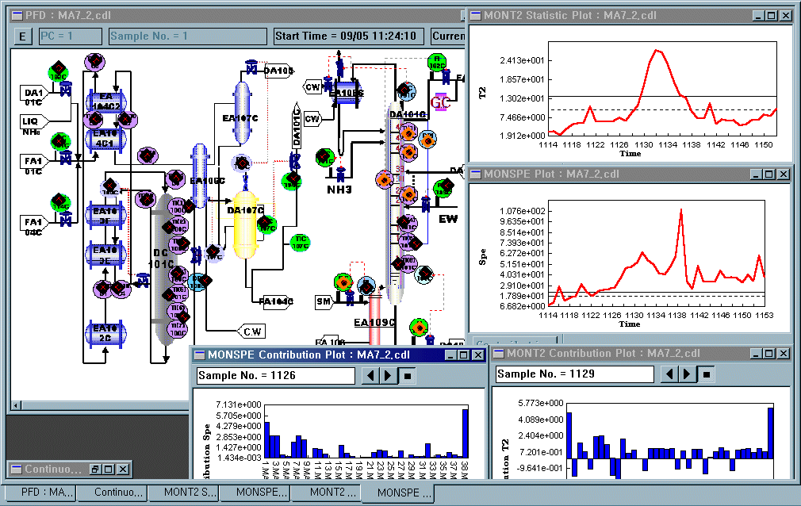
그림 2. MA 플랜트의 PPM화면

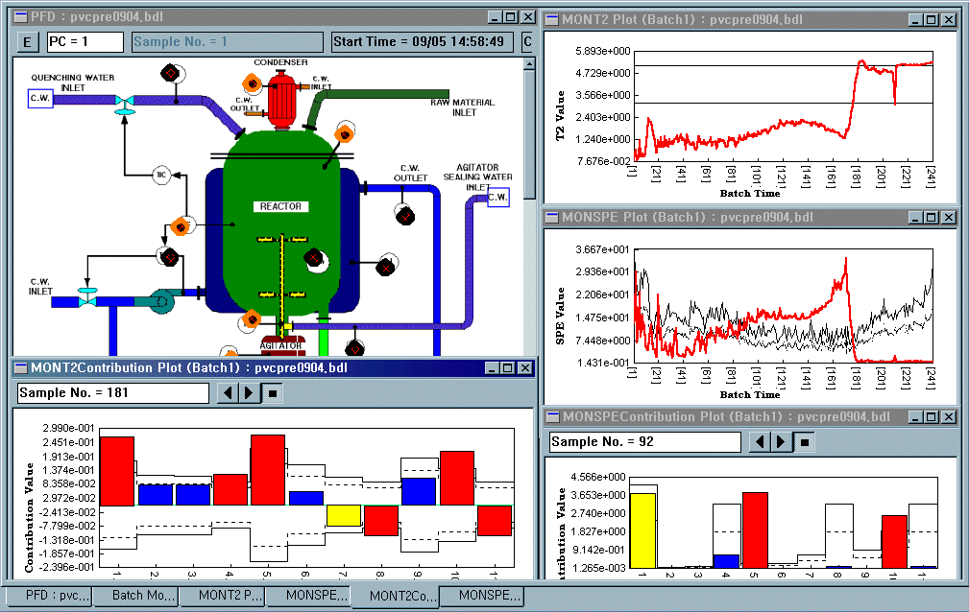
그림 3. PVC 반응기의 PPM 화면

